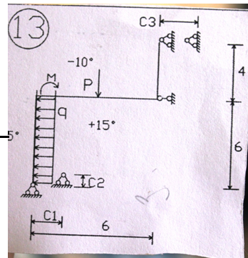 M=60 kH\*м, P= 40 кН, q=10 кН.

,

1.Расчитать на температурные нагрузки

2.и рассчитать смещения( С1=0.08 м , С2=0.05 м ,С3=0.01 м .)

МЕТОДОМ СИЛ РЕШАТЬ НЕ НАДО!